高温超导材料特性测试和低温温度计 实验报告
姓名：龚天翔
学号：2400011543
星期五第9组9号
一、实验数据
1. 室温检测实验数据
分别把铂，硅温度计中的转换开关放置于电流位置，利用微调将铂温度计的电流调至1mA，硅温度计电流调至100uA
记录Pt的电压、电流，Si的电压、电流，样品的电压、电流如下表所示
表1 室温检测数据表
测量对象 | U/mV | I/mA | R/Ω
Pt | 105.32 | 1 | 105.32
Si | 536.3 | 0.1 | 5363
样品 | 0.182 | 9.9654 | 0.0183
利用铂温度计的R-T关系得：室温T=286.57K，t=13.42℃
2. 低温温度计比对（范围：室温-液氮点）以及超导转变曲线（范围：130K-液氮点）实验数据
表2 低温温度计及超导转变曲线数据记录表
U_{Pt}/mV | U_{Si}/V | U_{温差电偶}/mV | U_{样品}/mV | R_{Pt}/Ω | T/K | R_{样品}/10⁻³Ω
105.50 | 0.5356 | 5.661 |  | 105.50 | 287.03
102.73 | 0.5529 | 5.350 |  | 102.73 | 279.94
99.70 | 0.5713 | 5.067 |  | 99.70 | 272.19
96.70 | 0.5899 | 4.791 |  | 96.70 | 264.54
93.53 | 0.6095 | 4.499 |  | 93.53 | 256.48
90.51 | 0.6280 | 4.238 |  | 90.51 | 248.82
87.54 | 0.6460 | 3.999 |  | 87.54 | 241.30
84.54 | 0.6643 | 3.731 |  | 84.54 | 233.73
81.41 | 0.6831 | 3.470 |  | 81.41 | 225.85
78.46 | 0.7009 | 3.242 |  | 78.46 | 218.45
75.60 | 0.7180 | 3.020 |  | 75.60 | 211.29
72.55 | 0.7359 | 2.793 |  | 72.55 | 203.68
69.60 | 0.7531 | 2.582 |  | 69.60 | 196.29
66.47 | 0.7711 | 2.362 |  | 66.47 | 188.56
63.59 | 0.7881 | 2.091 |  | 63.59 | 181.43
60.42 | 0.8056 | 1.885 |  | 60.42 | 173.60
57.61 | 0.8220 | 1.744 |  | 57.61 | 166.69
54.65 | 0.8385 | 1.572 |  | 54.65 | 159.43
51.66 | 0.8554 | 1.399 |  | 51.66 | 152.12
48.64 | 0.8722 | 1.233 |  | 48.64 | 144.77
45.68 | 0.8891 | 1.074 |  | 45.68 | 137.61
42.96 | 0.9040 | 0.938 |  | 42.96 | 131.04
U_{Pt}/mV | U_{Si}/V | U_{温差电偶}/mV | U_{样品}/mV | R_{Pt}/Ω | T/K | R_{样品}/10⁻³Ω
42.82 | 0.9049 |  | 0.094 | 42.82 | 130.70 | 9.433
41.48 | 0.9121 | 0.869 |  | 41.48 | 127.48
41.38 | 0.9128 |  | 0.092 | 41.38 | 127.24 | 9.232
40.00 | 0.9202 | 0.796 |  | 40.00 | 123.93
39.84 | 0.9211 |  | 0.090 | 39.84 | 123.55 | 9.031
38.77 | 0.9269 | 0.738 |  | 38.77 | 120.99
38.51 | 0.9284 |  | 0.087 | 38.51 | 120.36 | 8.730
37.20 | 0.9354 | 0.665 |  | 37.20 | 117.25
37.01 | 0.9365 |  | 0.085 | 37.01 | 116.79 | 8.530
35.65 | 0.9437 | 0.594 |  | 35.65 | 113.55
35.50 | 0.9446 |  | 0.082 | 35.50 | 113.20 | 8.228
34.17 | 0.9516 | 0.528 |  | 34.17 | 110.03
34.02 | 0.9525 |  | 0.079 | 34.02 | 109.68 | 7.927
32.57 | 0.9602 | 0.460 |  | 32.57 | 106.25
32.49 | 0.9607 |  | 0.078 | 32.49 | 106.06 | 7.827
31.07 | 0.9682 | 0.398 |  | 31.07 | 102.71
31.00 | 0.9687 |  | 0.077 | 31.00 | 102.54 | 7.727
29.65 | 0.9759 | 0.340 |  | 29.65 | 99.358
29.50 | 0.9768 |  | 0.073 | 29.50 | 99.006 | 7.325
28.13 | 0.9840 | 0.272 |  | 28.13 | 95.786
28.03 | 0.9847 |  | 0.065 | 28.03 | 95.551 | 6.523
27.50 | 0.9875 |  | 0.062 | 27.50 | 94.307 | 6.222
27.30 | 0.9885 |  | 0.061 | 27.30 | 93.838 | 6.121
27.20 | 0.9890 |  | 0.060 | 27.20 | 93.603 | 6.021
27.10 | 0.9895 |  | 0.059 | 27.10 | 93.169 | 5.920
27.00 | 0.9901 |  | 0.058 | 27.00 | 93.134 | 5.820
26.90 | 0.9906 |  | 0.056 | 26.90 | 92.900 | 5.619
26.78 | 0.9912 |  | 0.055 | 26.78 | 92.618 | 5.519
26.70 | 0.9916 |  | 0.052 | 26.70 | 92.431 | 5.218
26.65 | 0.9919 |  | 0.050 | 26.65 | 92.314 | 5.017
26.60 | 0.9921 |  | 0.047 | 26.60 | 92.196 | 4.716
26.56 | 0.9924 |  | 0.043 | 26.56 | 92.103 | 4.315
26.54 | 0.9925 |  | 0.040 | 26.54 | 92.056 | 4.014
26.51 | 0.9926 |  | 0.033 | 26.51 | 91.985 | 3.311
26.48 | 0.9928 |  | 0.027 | 26.48 | 91.915 | 2.709
26.46 | 0.9929 |  | 0.018 | 26.46 | 91.868 | 1.806
26.44 | 0.9930 |  | 0.011 | 26.44 | 91.821 | 1.104
26.43 | 0.9931 |  | 0.008 | 26.43 | 91.798 | 0.803
26.42 | 0.9931 |  | 0.006 | 26.42 | 91.774 | 0.602
26.40 | 0.9932 |  | 0.004 | 26.40 | 91.728 | 0.401
26.37 | 0.9934 |  | 0.002 | 26.37 | 91.657 | 0.201
26.32 | 0.9937 |  | 0.001 | 26.32 | 91.540 | 0.100
U_{Pt}/mV | U_{Si}/V | U_{温差电偶}/mV | U_{样品}/mV | R_{Pt}/Ω | T/K | R_{样品}/10⁻³Ω
26.29 | 0.9937 |  | 0.000 | 26.29 | 91.470 | 0.000
26.22 | 0.9941 |  | -0.001 | 26.22 | 91.306 | 0.000
26.15 | 0.9945 |  | -0.002 | 26.15 | 91.142 | 0.000
25.50 | 0.9978 | 0.174 |  | 25.50 | 89.619 | 0.000
25.19 | 0.9991 | 0.169 |  | 25.19 | 88.894 | 0.000
24.19 | 1.0041 | 0.148 |  | 24.19 | 86.554 | 0.000
22.99 | 1.0105 | 0.112 |  | 22.99 | 83.747 | 0.000
21.65 | 1.0178 | 0.079 |  | 21.65 | 80.611 | 0.000
21.19 | 1.0208 | 0.054 |  | 21.19 | 79.534 | 0.000
20.91 | 1.0231 | 0.031 |  | 20.91 | 78.878 | 0.000
20.62 | 1.0241 | 0.000 |  | 20.62 | 79.198 | 0.000
20.43 | 1.0245 | -0.003 |  | 20.43 | 77.753 | 0.000

3. 液氮沸点检测实验数据。
将恒温器全部放入液氮中，记录铂温度计，硅温度计，样品的电压、电流和温差电偶的电压
表3 液氮沸点检测实验数据表
测量对象 | U/mV | I/mA | R/Ω
Pt | 20.43 | 1 | 20.43
Si | 1024.6 | 0.1 | 10246
样品 | -0.002 | 9.9660 | 0
U温差电偶/mV |  | -0.002
测得液氮沸点温度T=77.753K

二、实验数据的分析、处理和结论
1. 处理室温检测实验数据，给出三部分测量电路的电流、室温、室温下超导样品的电阻的测量结果
由表1的数据得，三部分测量电路的电流分别为：
室温下超导样品的电阻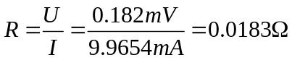

2. 处理低温温度计比对实验数据，作图给出比对结果，总结三种温度计的特点
①铂温度计
以铂温度计的电阻为纵坐标，用铂温度计的对照表得出的温度为横坐标作图
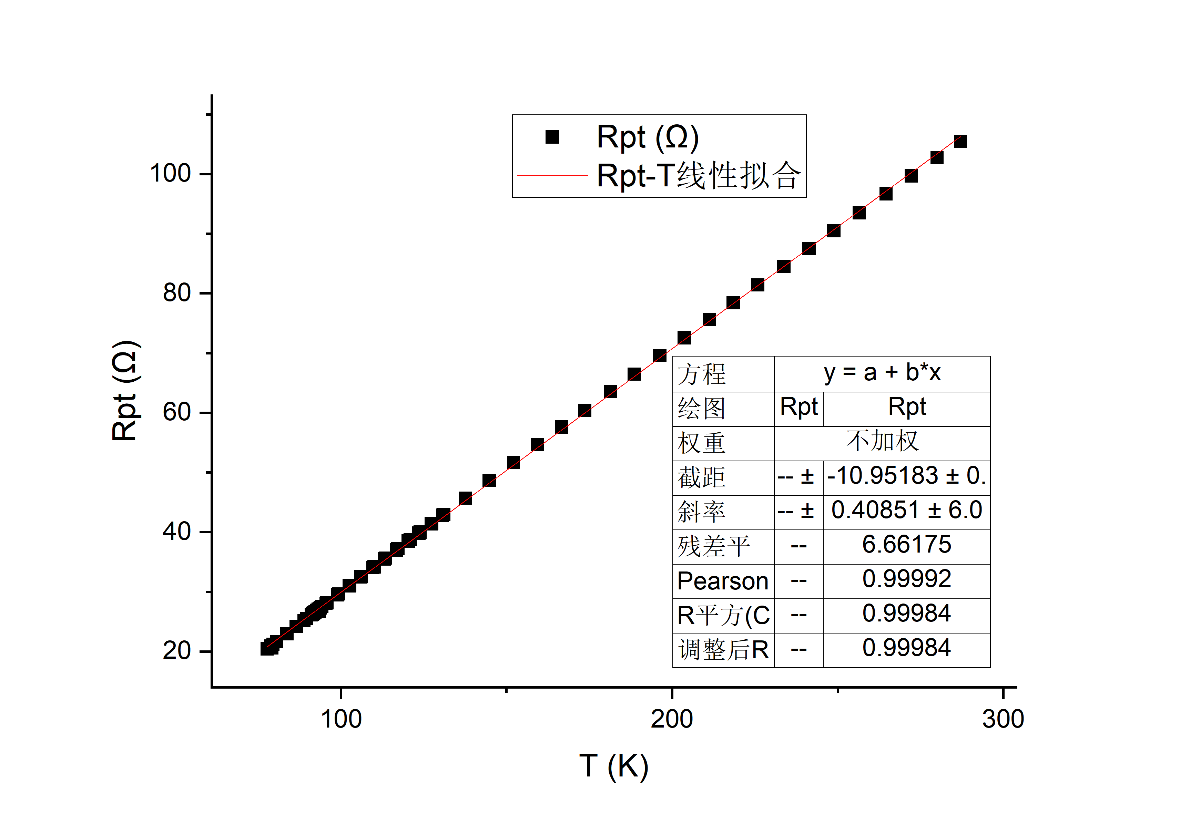
由此可见铂温度计的特点：在测量范围（77K-287K）中，铂的电阻和温度有较好的线性关系
r=0.99992,线性拟合结果为: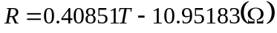
②硅温度计
以硅温度计的电压为纵坐标，用铂温度计的对照表得出的温度为横坐标作图
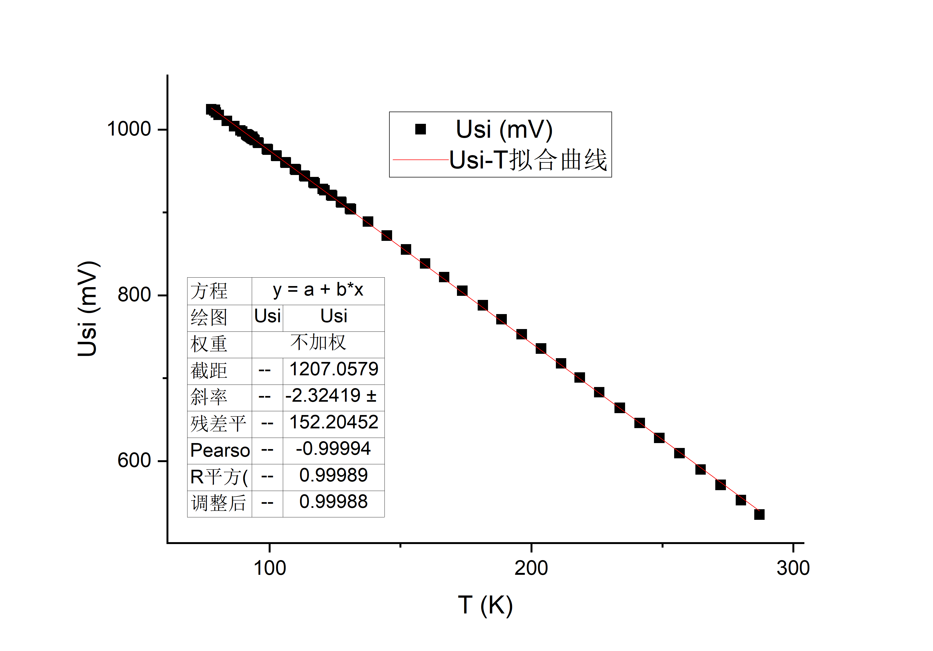
由此可见硅温度计的特点：在测量范围（77K-287K）中，硅温度计的电压和温度有较好的线性关系，r=0.99994，且温度系数为负，线性拟合结果为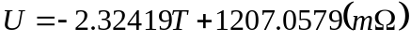
③温差电偶温度计
以温差电偶的U为纵坐标，用铂温度计的对照表得出的温度为横坐标作图
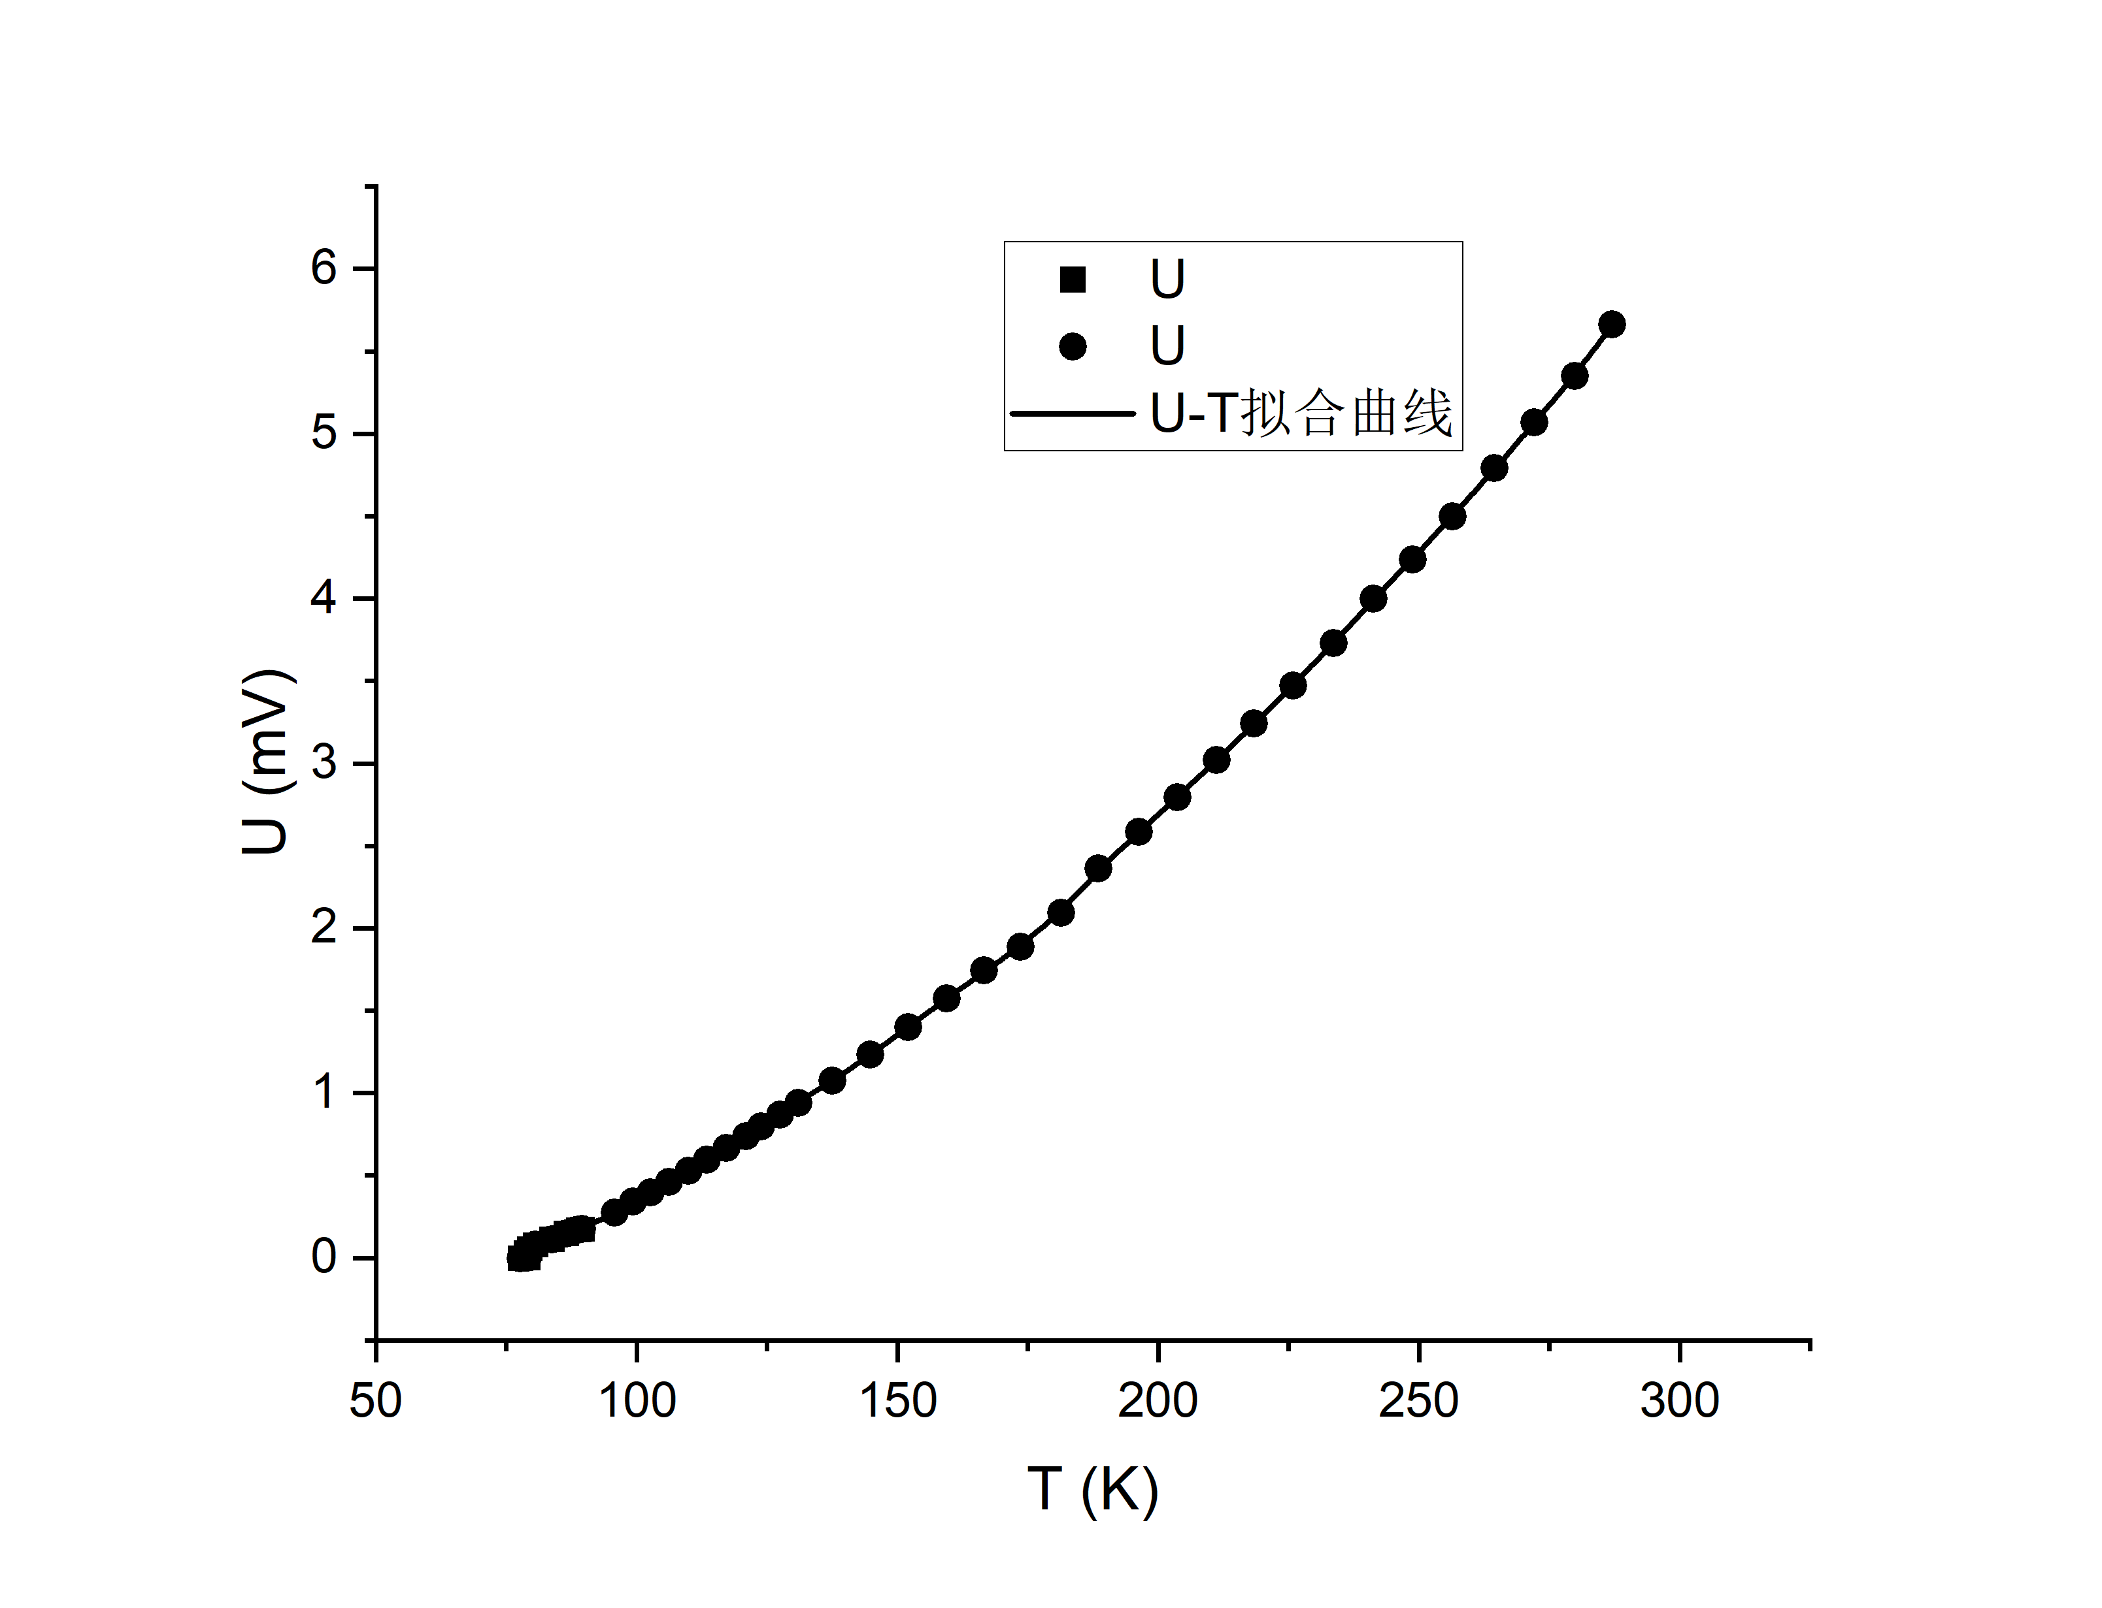
由此可见温差电偶温度计的特点：在测量范围（77K-287K）中，U和T正相关，但两者不呈线性，但在200K-300K之间可以近似视为线性， 但在77K-200K间线性较差
- 作图和最小二乘法处理理超导样品测量数据，给出转变温度的测量结果
以样品电阻为纵坐标，温度为横坐标作图；利用最小二乘法对T>103K近似线性变化的部分进行拟合，以及对91K-92.5K转变部分进行拟合，得到R-T图像
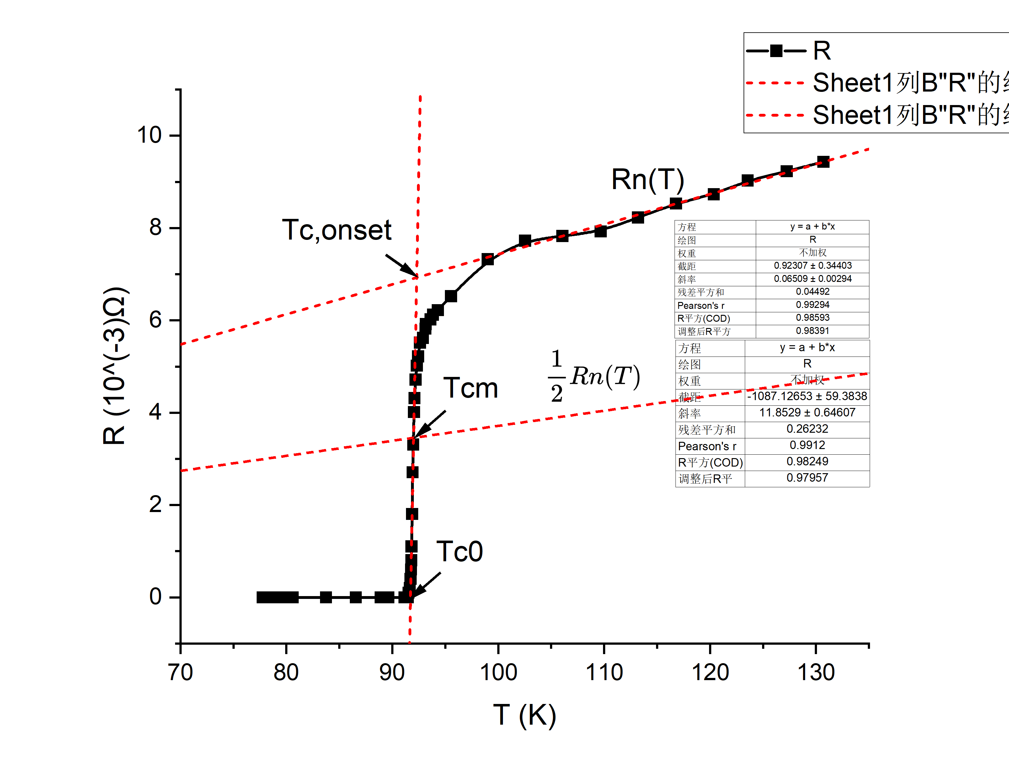
对T>103K部分用最小二乘法拟合，得：
对91K-92.5K部分用最小二乘法拟合，得：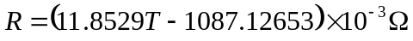
联立上式，结合表2的实验数据，得到：
超导起始转变温度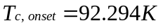
超导样品零电阻温度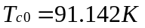
超导转变（中点）温度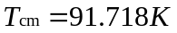
4. 处理液氮沸点检测数据，给出液氮沸点、液氮温度下超导样品的电阻、三部分测量电路的电流的测量结果，与室温下的数据对比，评价测量系统的精确度和稳定性
由表3的数据，液氮沸点，液氮温度下超导样品的电阻为0
第三部分测量电路的电流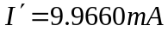，与室温下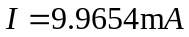相比升高了0.006％
可见电流变化对测量的影响十分微小，可以忽略不计，测量系统的稳定性好
三、实验收获
对预习问题的进一步理解或与实验结果相关的其它问题讨论。
- 零电阻的判断：在本次实验中，通过反复切换电流的正反向开关确定样品是否为零电阻，以排除乱真电动势的影响，最终在U=-0.002mV时发现切换正反向开关示数不变，说明样品已达到超导，乱真电动势U=-0.002mV，但是，由于电压表的最小分度值为0.001mV，对于样品上的电压在这以下的情况，无法通过正反向电流判断样品是否达到超导，会对实验结果造成一定的误差。
2.温差电偶温度计：本次实验当样品处于液氮沸点的温度时，观察到温差电偶温度计的示数为-0.003mV，而不是0，判断这也是类似乱真电动势造成的。
3.液面计：由于液面计示数与实际温度相比存在一定的滞后，导致使用液面计调节恒温器位置容易出现调过的情况。故本次实验没有使用液面计，而是通过测量液氮面高度确定初始下放的位置，在实验的过程中，通过Pt温度计的示数变化速度来控制恒温器位置。
4.实验数据的记录：为了保证铂温度计，硅温度计，样品电压的记录在同一时间，本次实验采用录像的方式记录数据，这相比在实验过程中直接读数记录可以确保数据点在同一时间，同时在数据变化较快的超导转变温度附近可以避免人为记录速度的限制，获取更多的数据点。

